Informacja prasowa
Warszawa, 9 marca 2020 r.

Zakończyła się pierwsza część Ogólnopolskich Zimowych Igrzysk Olimpiad Specjalnych Zakopane-Bydgoszcz 2020!
Druga część Igrzysk, w Bydgoszczy, przesunięta na drugą połowę 2020 roku.

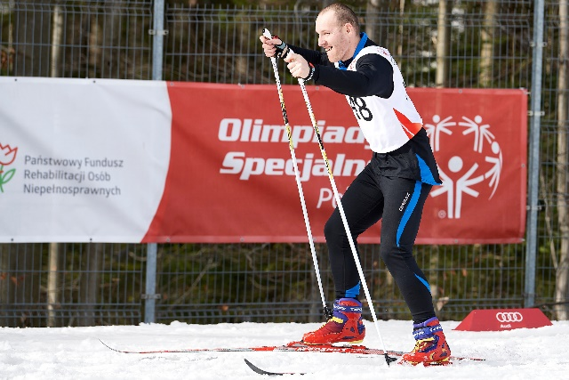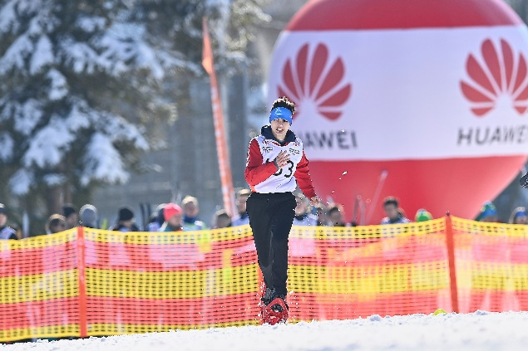
Fot. Adam Nurkiewicz

W sobotę, 7 marca zakończyła się zakopiańska część X Ogólnopolskich Zimowych Igrzysk Olimpiad Specjalnych, Zakopane-Bydgoszcz 2020. W stolicy polskich Tatr reprezentanci 15 oddziałów regionalnych Olimpiad Specjalnych z całej Polski rywalizowali o medale w narciarstwie biegowym, zjazdowym oraz dyscyplinie charakterystycznej dla Olimpiad Specjalnych – biegu na rakietach śnieżnych. Sportowcy wracają do domu pełni emocji, wrażeń i dumni ze sportowych osiągnięć. Teraz sportowcy Olimpiad Specjalnych z trzech dyscyplin: hokeja halowego, unihokeja i łyżwiarstwa szybkiego będą oczekiwać na rozpoczęcie drugiej części OZIOS w Bydgoszczy.
W poniedziałek, 9 marca Komitet Wykonawczy Olimpiad Specjalnych Polska, podjął decyzję o przesunięciu bydgoskiej części Igrzysk na drugie półrocze 2020 roku, ze względu na zagrożenie koronawirusem i ze względu na bezpieczeństwo i zdrowie uczestników Igrzysk.
„Komitet Wykonawczy podjął odpowiedzialną decyzję o przesunięciu drugiej części Igrzysk i kolejnych zawodów rangi ogólnopolskiej. Zależy nam, by uczestnicy zarówno Igrzysk jak i innych zawodów ogólnopolskich mogli wspólnie bez ograniczeń celebrować wielkie święto sportu i akceptacji jakim są nasze zawody. W trosce o bezpieczeństwo i zdrowie zawodników, trenerów, wolontariuszy i organizatorów przesuwamy Igrzyska i pozostałe zawody na II półrocze 2020r. ” oświadczyła Joanna Styczeń-Lasocka, Dyrektor Generalny Olimpiad Specjalnych Polska.
Decyzja została podjęta po konsultacjach eksperckich, rekomendacjach Wojewódzkiej Stacji Sanitarno-Epidemiologicznej w Bydgoszczy, oświadczeniach Głównego Inspektoratu Sanitarnego oraz decyzjach Special Olympics w Waszyngtonie.
Pierwotnie Igrzyska w Bydgoszczy miały odbyć się w terminie od 17 do 20 marca 2020r. Nowy termin zostanie podany po konsultacjach z organizatorami.
„Zależy nam, by drużyny unihokeja i hokeja halowego oraz łyżwiarze szybcy mogli uczestniczyć w równie pięknym sportowym i społecznym wydarzeniu, jak to, które właśnie zakończyliśmy w Zakopanem” podkreśliła Joanna Styczeń-Lasocka.
Łącznie Ogólnopolskie Zimowe Igrzyska Olimpiad Specjalnych, Zakopane - Bydgoszcz 2020 to blisko 480 sportowców z niepełnosprawnością intelektualną z całego kraju, których wspiera łącznie 514 trenerów, sędziów, lekarzy, wolontariuszy i organizatorów.
Pierwsza część Igrzysk w Zakopanem zakończyła się ogromnym sukcesem sportowym i organizacyjnym.
„Wszyscy powinni przyjść na zawody Olimpiad Specjalnych i zobaczyć, jak dzielni są nasi zawodnicy, jak walczą, jak pokonują słabości, jak się nie poddają! Sportowcy z niepełnosprawnością intelektualną są dla nas wszystkich przykładem, jak walczyć z własnymi ograniczeniami, nie zrażają się żadnymi dodatkowymi trudnościami – profesjonalni sportowcy mogą się od nich bardzo wiele nauczyć!” podkreśliła Zofia Kiełpińska, medalistka Mistrzostw Świata w biathlonie, dwukrotna uczestniczka Igrzysk Olimpijskich, a także Ambasadorka Ogólnopolskich Zimowych Igrzysk Olimpiad Specjalnych, Zakopane-Bydgoszcz 2020 i kierownik dyscypliny narciarstwa biegowego podczas Igrzysk.
„Atmosfera Igrzysk jest niesamowita! Tutaj ludzie szczerze się cieszą, są pełni pozytywnych emocji, niezależnie od tego, czy wygrają, czy nie. Jestem też szczerze zaskoczona, że można tak szybko biegać na rakietach śnieżnych! Ja sama używałam rakiet nie raz, ale nigdy w takim tempie – patrzę na zawodników tej dyscypliny z ogromnym podziwem” powiedziała Kinga Baranowska, znakomita polska himalaistka i Ambasadorka Olimpiad Specjalnych Polska, która kibicowała uczestnikom Igrzysk w Zakopanem.
„To były świetnie zorganizowane zawody z dobrym poziomem sportowym. Zawodnicy startowali na świetnie przygotowanych obiektach. Zarówno trasy zjazdowe w stacji narciarskiej Suche Ski, jak i obiekty COS OPO Zakopane zagwarantowały równą i profesjonalną rywalizację sportową.” podkreśliła Małgorzata Strzałkowska, Dyrektor ds. Sportu Olimpiad Specjalnych Polska
Ważnym elementem Igrzysk w Zakopanem były uroczystości dekoracji medalowych oraz Ceremonie: Otwarcia i Zakończenia Igrzysk, zorganizowane według tradycji i ceremoniału olimpijskiego, z udziałem gwiazd sportu, sztuki i mediów, oraz władz państwowych i samorządowych.
Uczestnikom na pewno w pamięci pozostanie Ceremonia Otwarcia Igrzysk, gdy na Placu Niepodległości w Zakopanem zapłonął Ogień Nadziei, a oficjalnego rozpoczęcia Igrzysk dokonała Honorowy Patron Olimpiad Specjalnych Polska oraz Igrzysk, Małżonka Prezydenta RP Agata Kornhauser - Duda. Główną muzyczną gwiazdą wieczoru był zespół Zakopower łączący góralską tradycję z nowoczesną muzyką rozrywkową i klubową, zdobywca najważniejszych nagród muzycznych w Polsce.
Uroczystość poprowadził znany z ekranów TVP duet Marcelina Zawadzka i Tomasz Wolny, którzy jako Ambasadorzy Olimpiad Specjalnych Polska promują ideę akceptacji i tolerancji.
„Sportowcy Olimpiad Specjalnych Polska to wyjątkowi ludzie. Naprawdę warto zobaczyć ich w akcji! W czasie Igrzysk wzruszenia i sportowe emocje gwarantowane. Jesteśmy bardzo szczęśliwi, że możemy być z zawodnikami podczas tych niezwykłych Igrzysk” powiedziała Marcelina Zawadzka.
„To dla mnie ogromny zaszczyt i radość, że mogę być częścią moim zdaniem najwspanialszej imprezy sportowej świata! To zawodnicy o najszczerszych emocjach, którzy mogą być dla nas wzorem nie tylko na arenie sportowej, ale pokazują nam też, jacy powinniśmy być względem siebie. Ceremonia Otwarcia będzie wielkim świętem nas wszystkich! Sportowców, trenerów, kibiców, osób z niepełnosprawnością i pełnosprawnych, którzy wspólnie pokażą podczas Igrzysk, że każdy człowiek może cieszyć się sportem, czerpać radość i satysfakcję z reprezentowania swojego regionu, klubu i jednocześnie dawać tę radość kibicom” podkreślił Tomasz Wolny.
Teraz sportowcy Olimpiad Specjalnych z trzech dyscyplin: hokeja halowego, unihokeja i łyżwiarstwa szybkiego będą oczekiwać na przesuniętą drugą część OZIOS2020, która odbędzie się w Bydgoszczy w drugiej połowie roku.
W Bydgoszczy będziemy świadkami rywalizacji 250 sportowców Olimpiad Specjalnych z całego kraju w trzech dyscyplinach zimowych: unihokeju, hokeju halowym i łyżwiarstwie szybkim. Łyżwiarze szybcy rywalizować będą na supernowoczesnym Bydgoskim Sztucznym Lodowisku "Torbyd", hala Sportowo-Widowiskowa Immobile Łuczniczka będzie miejscem rozgrywania meczy hokeja halowego, a rywalizację unihokeja oglądać będzie można w hali Arena.
Ogólnopolskie Zimowe Igrzyska Olimpiad Specjalnych, Zakopane-Bydgoszcz 2020 to pierwsza duża impreza sportowa, którą Olimpiady Specjalne Polska realizują wspólnie z nowym sponsorem głównym – Huawei Polska.

„Cieszymy się, że Huawei może mieć swój wkład w rozwój wielkiej rodziny Olimpiad Specjalnych w Polsce, których przesłanie – uczciwa rywalizacja, integracja osób niepełnosprawnych, szacunek, akceptacja oraz poczucie wspólnoty – są bardzo bliskie wartościom naszej firmy” powiedział Ryszard Hordyński, Dyrektor ds. Strategii i Komunikacji Huawei Polska.

***
Olimpiady Specjalne są jednym z trzech filarów ruchu olimpijskiego na świecie – obok Igrzysk Olimpijskich i Paraolimpiady – ruchem sportowym, dedykowanym osobom z niepełnosprawnością intelektualną. Olimpiady Specjalne zrzeszają ponad 5,3 miliona sportowców reprezentujących 32 dyscypliny sportowe z ponad 190 krajów. Olimpiady Specjalne są oficjalnie uznane przez Międzynarodowy Komitet Olimpijski.
Polska była pierwszym krajem Europy Środkowo-Wschodniej, w którym ruch Olimpiad Specjalnych rozpoczął działalność, na początku lat osiemdziesiątych. W 2020 roku Olimpiady Specjalne obchodzą 35-lecie swojej obecności w Polsce. W naszym kraju Olimpiady Specjalne to ponad 17 tysięcy zawodników, 1,5 tysiąca trenerów i 4 tysiące wolontariuszy zrzeszonych w 507 klubach w 18 Oddziałach Regionalnych, którymi kieruje Biuro Narodowe. Ambasadorami Olimpiad Specjalnych Polska są wybitne postaci sportu, kultury, polityki i mediów, m.in.: Ewelina Lisowska, Piotr Adamczyk, Kinga Baranowska, Mariusz Fyrstenberg, Roman Kosecki, Łukasz Kubot, Jakub Wesołowski, Andrzej Wrona, Grzegorz Tkaczyk, Zygmunt Chajzer, Marcin Matkowski, Michał Olszański, Cezary Pazura, Andrzej Supron, Michał Żewłakow, Paweł Papke, Sebastian Świderski, Monika Pyrek, Magdalena Różczka.
Olimpiady Specjalne Polska są objęte Honorowym Patronatem Małżonki Prezydenta RP, Agaty Kornhauser-Dudy.
W 2018 roku Olimpiady Specjalne obchodziły jubileusz 50-lecia Special Olympics. Dzięki wsparciu Państwowego Funduszu Rehabilitacji Osób Niepełnosprawnych i Ministerstwa Sportu i Turystyki prowadzona jest kampania #GrajmyRazem, której celem jest zachęcenie Polaków do otwartości, akceptacji różnorodności, kibicowania sportowcom Olimpiad Specjalnych na arenach sportowych oraz uzmysłowienie Im, że Olimpiady Specjalne są trzecim filarem ruchu olimpijskiego, a sportowcy z niepełnosprawnością intelektualną, tak jak pełnosprawni olimpijczycy i paraolimpijczycy reprezentują nasz kraj i zdobywają dla nas medale. #GrajmyRazem to reklamy prasowe, outdoorowe, telewizyjne, które pokazują pozytywny wizerunek naszych zawodników w życiu codziennym i sportowym.
Sponsorem Strategicznym Olimpiad Specjalnych Polska jest Tauron Polska Energia, a Sponsorem Głównym – Huawei.
W Polsce żyje około 1,2 mln osób z niepełnosprawnością intelektualną. Jedną z misji Olimpiad Specjalnych jest uświadomienie i udowodnienie wszystkim Polakom, że włączenie tej grupy do codziennego funkcjonowania społeczeństwa przynosi ogromne korzyści obu stronom.
Informacja prasowa dostępna w press room’ie Olimpiad Specjalnych Polska: http://olimpiadyspecjalne.pl/press-room
oraz w biurze prasowym Olimpiad Olimpiad Specjalnych w systemie Accredito:
https://accredito.com/olimpiady-specjalne-polska

Dodatkowych informacji udziela:
Przemysław Śmiałkowski, +48 518 930 104, media@olimpiadyspecjalne.pl

